* **Реклама**

|  |  |
| --- | --- |
|  | **Реклама - двигатель торговли** |

Когда товара на рынке много, то успешнее продаёт тот, кто лучше организует информирование покупателей о своём товаре.

Создатели "1С-Битрикс: Управление сайтом" реализовали для вас два инструмента рекламы ваших товаров:

* Баннерная реклама;
* Контекстная реклама.

|  |
| --- |
| Автоматическая контекстная реклама |

**Контекстная реклама** - тип интернет-рекламы, при котором рекламное объявление показывается в соответствии с содержанием (контекстом) интернет-страницы.

Такая реклама действует избирательно и отображается только тем посетителям интернет-страницы, чья сфера интересов потенциально совпадает с тематикой рекламируемого товара. Это повышает вероятность отклика на рекламу. Для определения соответствия рекламного материала странице интернет-сайта обычно используется принцип ключевых слов. На ключевые слова ориентируются и поисковые системы. Поэтому контекстная реклама с большей вероятностью будет продемонстрирована потребителю, который использует сеть Интернет для поиска интересующей информации о товарах или услугах.

|  |
| --- |
|  |

|  |  |
| --- | --- |
|  | Яндекс.Директ |

Для облегчения работы с контекстной рекламой на сайтах "1С-Битрикс: Управление сайтом" создан сервис **Контекстная реклама**. Этот сервис относится к модулю Поисковая оптимизация (SEO) .

На текущий момент из систем контекстной рекламы поддерживается только Яндекс.Директ.

Страница **Яндекс.Директ** (*Маркетинг > Автоконтекст > Яндекс.Директ*) служит для управления рекламными кампаниями Яндекс.Директ непосредственно из административной части сайта.

[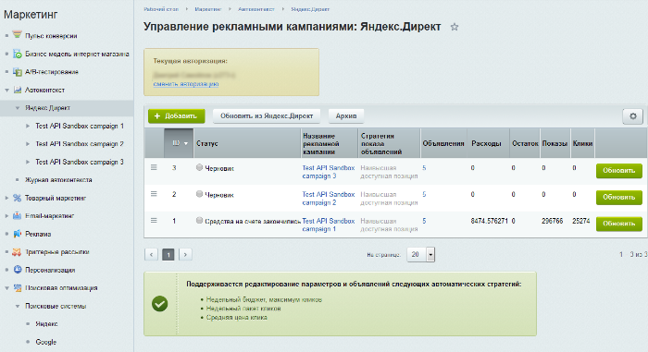](javascript:ShowImg('/images/content_manager/controls/autocontext.png',1352,651,'%D0%A1%D0%BF%D0%B8%D1%81%D0%BE%D0%BA%20%D1%80%D0%B5%D0%BA%D0%BB%D0%B0%D0%BC%D0%BD%D1%8B%D1%85%20%D0%BA%D0%BE%D0%BC%D0%BF%D0%B0%D0%BD%D0%B8%D0%B9'))

|  |
| --- |
|  |

|  |  |
| --- | --- |
|  | Авторизация в Яндекс.Директ |

Для обеспечения связи Яндекс.Директ с интернет-магазином необходимо подключить аккаунт Яндекса к магазину. Для этого кликнуть ссылку Авторизоваться в Яндексе и ввести логин и пароль пользователя Яндекс. Затем скопировать специальный код подтверждения , ввести его в появившееся поле и нажать кнопку **Отправить**. Отобразится информация о пользователе.

Создание рекламных кампаний и работа с ними очень проста, и успех её зависит в бо́льшей степени от правильности выбора контент-менеджером ключевых слов, выбранной стратегии и её параметров, чем от заполнения формы кампании или объявления.

### Создание рекламной кампании

Созданные ранее через веб-интерфейс Яндекс.Директ рекламные кампании без ограничений загружаются по кнопке **Обновить из Яндекс.Директ**. Новые создаются по кнопке **+Добавить**. При нажатии на эту кнопку открывается форма создания рекламной кампании:

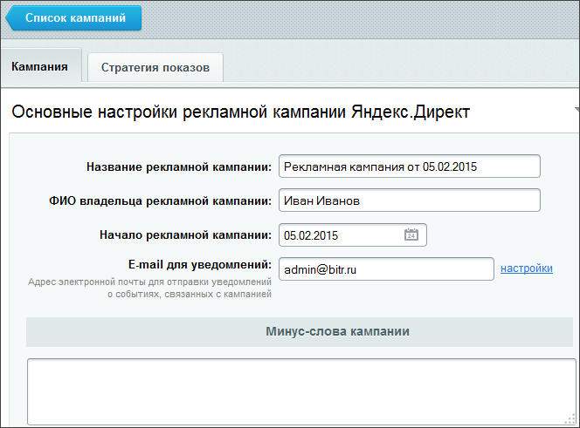

В полях закладки **Кампания** автоматически устанавливаются значения по умолчанию. Измените их, если это необходимо. Также задайте минус-слова для всей рекламной кампании, чтобы исключить показы объявлений нецелевой аудитории и повысить CTR .

Ссылка настройки у поля **E-mail для уведомлений** откроет поля для настройки этих уведомлений.

На полях закладки Стратегия показов выберите одну из трех поддерживаемых Яндексом автоматических стратегий показа объявлений и установите ценовые и количественные параметры для выбранной стратегии.

После сохранения кампании появляется закладка **Статистика** со статистическими данными по этой кампании:

[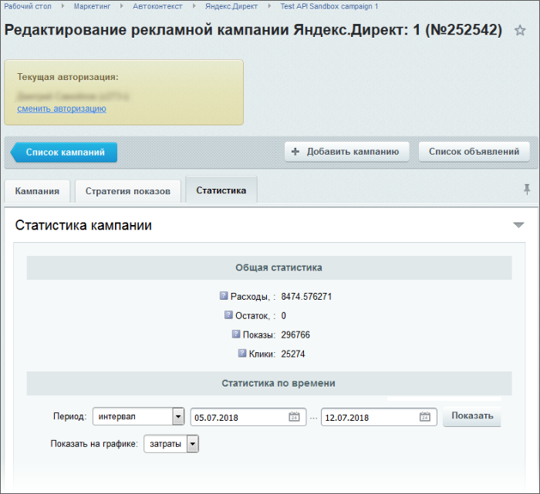](javascript:ShowImg('/images/content_manager/controls/autocontext_stat.png',789,722,'%D0%97%D0%B0%D0%BA%D0%BB%D0%B0%D0%B4%D0%BA%D0%B0%20%D0%A1%D1%82%D0%B0%D1%82%D0%B8%D1%81%D1%82%D0%B8%D0%BA%D0%B0'))

Обратите **внимание**, что ценовые параметры задаются в *условных единицах (у.е.)*, специальной расчетной величине Яндекса. Актуальные соотношения у.е. и других валют публикуются на <http://legal.yandex.ru/direct_table/>.

Кампании сами по себе рекламу не ведут. Кампания - это обобщающая сущность (вроде Типа информационного блока), в которой просто собираются отдельные объявления. Реклама ведётся конкретными объявлениями.

### Добавление объявлений в кампанию

Самый простой способ добавить объявления - это нажать на [+] в колонке **Объявления** в списке рекламных кампаний. Откроется форма создания рекламного объявления:

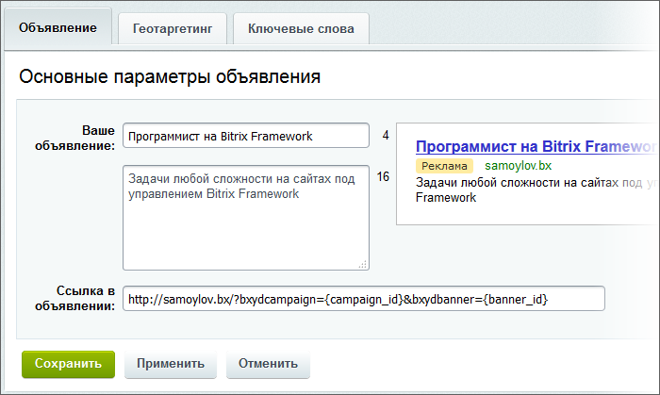

Заполните поля формы. Поясним некоторые, возможно сложные, моменты.

#### Закладка Объявление

Задаются основные параметры объявления - заголовок и текст (с автоматическим подсчетом количества знаков), ссылка, включая параметры, необходимые для учета переходов по ссылкам из объявлений Яндекс.Директ. Также на закладке демонстрируется внешний вид объявления в поисковой выдаче Яндекса.

#### Закладка Геотаргетинг

Выбираются/исключаются местоположения - параметры географического таргетинга объявления.

#### Закладка Ключевые слова

Задаются и анализируются ключевые слова для поискового запроса, по которому будет выдаваться объявление. Укажите несколько слов или словосочетаний через запятую или в новой строке. Минус-слова укажите со знаком "-" перед ними.

После этого заново запросите поисковую статистику и прогноз бюджета данного объявления, нажав соответствующие кнопки.

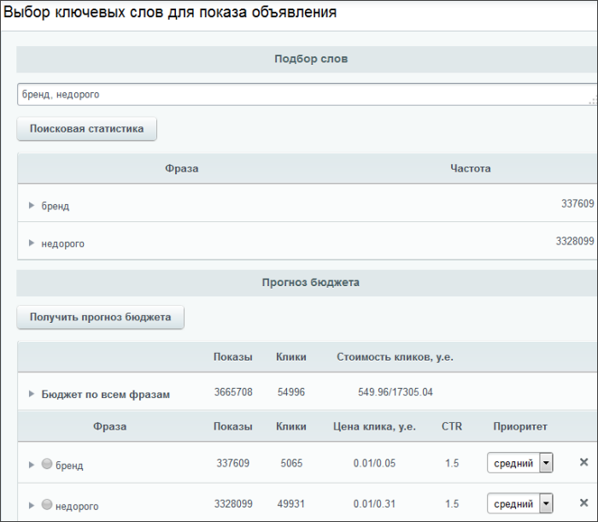

### Редактирование объявлений

Вызовите форму редактирования объявления через Меню действий в списке объявлений. Форма редактирования аналогична форме Добавления, но появляется дополнительная секция Рекламируемые товары , позволяющая привязать к объявлению конкретный товар.

Привязываются как несколько элементов к одному объявлению, так и один элемент к нескольким объявлениям. Это позволяет отслеживать эффективность и рентабельность объявлений.

**Примечание:** автоматический контроль за показом объявления осуществляется если к объявлению привязан только один товар.

* Так же появляется закладка **Статистика**, где отображаются в виде графика данные по затратам (показам, кликам) за заданный период времени:

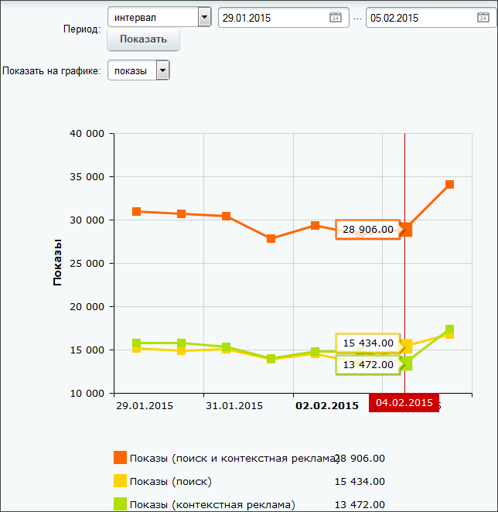

Модуль **Реклама, баннеры** позволяет организовать на сайте показ рекламных баннеров. Реализованный в системе механизм управления рекламой дает возможность:

* размещать как изображения или видео баннеров, так и включать код баннера в HTML-код страницы;
* ограничивать период, частоту показа баннера и задавать общее количество возможных показов;
* определять, на каких страницах и в каких разделах сайта баннер будет показан, а на каких – запрещен к показу.

Детальное описание компонентов модуля, полей форм и параметров настроек представлено в [пользовательской документации](https://dev.1c-bitrix.ru/user_help/marketing/advertising/index.php).

|  |  |
| --- | --- |
|  | Какие возможности предоставляет модуль контент-менеджеру? |

Контент-менеджер с помощью модуля **Реклама, баннеры** может выполнять следующие задачи:

* Создавать рекламные контракты и настраивать их параметры.
* Создавать типы баннеров.
* Создавать баннеры и настраивать условия их показа.
* Создавать рекламные области в рамках обычных страниц или включаемых областей.
* Формировать отчеты по рекламе.

Все баннеры в системе могут группироваться по двум видам классификации:  
    1. Основной и обязательный вид классификации - **Тип** баннеров.  
    2. Вспомогательный и необязательный - **Группа** баннеров.

**Тип баннеров**

Понятие тип баннеров используется для группировки баннеров по разным критериям: размеру, типу отображаемых данных (например, изображение, флеш), месту расположения и так далее. Управление типами баннеров осуществляется на странице **Типы баннеров** (*Маркетинг > Баннерная реклама > Типы баннеров*):

Понятие **Тип баннера** используется при настройке компонента Баннер на отображение определенного набора баннеров в той или иной рекламной области.

**Важно!** Рекомендуется, чтобы баннеры одного типа имели одинаковый размер. Это позволит избежать деформации страницы при показе рекламы.

**Группа баннеров**

**Группа баннеров** - необязательный параметр, используемый при необходимости группировки баннеров по некоторому признаку (например, по объекту рекламы). Приписка к группе не накладывает никаких ограничений на использование баннеров.

Название группы вводится в форме редактирования баннера:

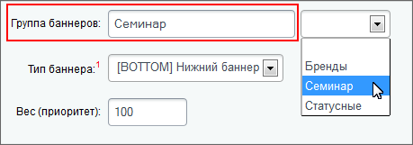

**Примечание**: названия групп, указанные ранее при настройке других баннеров, будут доступны в виде выпадающего списка рядом с полем **Группа баннеров**.

**Механизм управления показом с помощью ключевых слов**

Одна из форм таргетинга рекламы на сайте - это управление показом баннеров с помощью ключевых слов. Особенность данного метода заключается в том, что он позволяет организовать рекламную кампанию, направленную на четко определенную целевую группу пользователей сайта.

С помощью ключевых слов осуществляется:

* показ рекламы, нацеленный на конкретную группу пользователей сайта. Таким образом, вы можете показывать рекламу на страницах, посещаемых преимущественно этими пользователями, или страницах, тематика которых может заинтересовать данную группу пользователей.
* ограничение показа рекламы на страницах сайта. Например, исходя из того, насколько содержание рекламы связано с информацией, представленной на странице.

|  |
| --- |
|  |

|  |  |
| --- | --- |
|  | **Механизм управления показом рекламы** |

Для управления показом рекламы на страницах сайта используются два вида специальных ключевых слов:

* ключевые слова баннера;
* ключевые слова страниц сайта :
  + **желательные** (**desired**) - если для страницы сайта заданы желательные ключевые слова, то для показа на данной странице будут доступны все баннеры, в наборе ключевых слов которых содержится хотя бы одно желательное ключевое слово страницы.
  + **обязательные**(**required**) - если для страницы сайта заданы обязательные ключевые слова, то для показа на данной странице будут доступны все баннеры, в наборе ключевых слов которых содержатся все обязательные ключевые слова страницы.

Если система не найдет баннеры, удовлетворяющие каким-либо из ключевых слов, то на странице будут показаны баннеры, для которых ключевые слова не заданы. Отбор и показ данных баннеров осуществляется при этом на основе стандартного алгоритма системы (разрешенных/запрещенных страниц контрактов и баннеров, групп пользователей, типов баннеров и других).

|  |
| --- |
|  |

|  |  |
| --- | --- |
|  | **Общий порядок действий по организации показа баннеров** |

Общий порядок действий по организации показа баннеров на нужных страницах такой:

* Определяется, какая реклама будет доступна для показа на тех или иных страницах сайта.
* В соответствии с поставленными задачами для страниц сайта задаются наборы специальных ключевых слов.
* В настройках рекламных баннеров задается необходимый набор ключевых слов. Ключевые слова баннеров задаются в поле **Ключевые слова** на странице создания/редактирования баннера, закладка **Таргетинг** (*Маркетинг > Баннерная реклама > Баннеры*).

|  |
| --- |
|  |

**Примечание:** управление желательными ключевыми словами страницы выполняется с помощью специального свойства **adv_desired_target_keywords**. Подробнее читайте в учебном курсе [Разработчик Bitrix Framework](https://dev.1c-bitrix.ru/learning/course/index.php?COURSE_ID=43&LESSON_ID=4786).

**Реклама в поисковиках и соцсетях**

Воспользуйтесь сервисом создания рекламы для нужного сегмента аудитории в поисковых сервисах и социальных сетях.

**Отличие от контекстной рекламы**

Важно понимать, что это **не** Контекстная реклама . Давайте разберемся, в каком случае какой вид рекламы используется:

* **Контекстная реклама** - отображается только у тех пользователей, сфера интересов которых потенциально совпадает с тематикой рекламируемого товара либо услуги, а не у всех подряд. Т.е. с Вашей стороны потребуется выбрать в каком случае отображать пользователю конкретную рекламу (используется принцип ключевых слов). На текущий момент поддерживается только Яндекс.Директ.
* **Реклама в поисковых сервисах и социальных сетях** - направляется аудитории , которую Вы сами определяете. Реклама отображается конкретному списку людей на рекламных площадках. На выбор доступно 4 возможности для создания и распространения рекламы:
  + Яндекс.Директ;
  + Google AdWords;
  + ВКонтакте;
  + Look-alike аудитория ВКонтакте.

**Примечание**: Реклама **Look-alike аудитория ВКонтакте** доступна с версии **19.0.600** модуля Email-маркетинг (**sender**).

**Процесс создания**

Создание рекламы начинается на странице **Реклама** (*Маркетинг > Реклама*) по нажатии кнопки **Создать рекламу**.

Форма создания этих реклам одинакова, за исключением настройки рекламной аудитории (об этом ниже).

Рассмотрим процесс создания рекламы на примере рекламы **Google AdWords**:

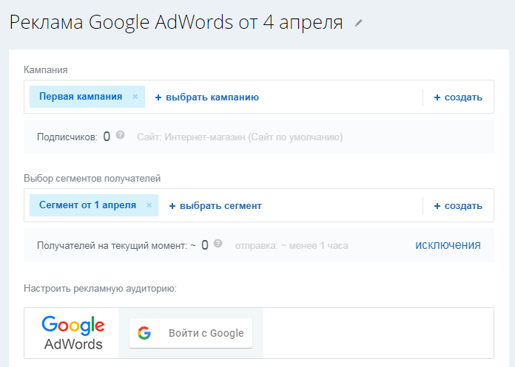

1. Измените название рассылки при необходимости;
2. Выберите или создайте новую рекламную Кампанию , в рамках которой Вы будете запускать Вашу рекламу;
3. Выберите из существующих или создайте новый Сегмент получателей рекламы;
4. В разделе **Настроить рекламную аудиторию** подключите рекламный аккаунт;

**Примечание**: С версии 19.0.800 модуля поисковая оптимизация для каждой из площадок доступно подключение нескольких аккаунтов.

1. После подключения рекламных аккаунтов станет доступен выбор рекламного кабинета и аудитории (или добавление новой).

Настройка аудиторий в основном выполняется в рекламном кабинете выбранной поисковой системы или социальной сети. Но есть возможность создать новую аудиторию из формы создания рекламы.

**Примечание**: Кнопка **Создать новую аудиторию** доступна с версии 19.0.800 модуля поисковая оптимизация. Позволяет создать новую аудиторию не заходя в рекламный кабинет.  
До указанной версии доступен выбор только одной из существующих аудиторий, созданных непосредственно в рекламном кабинете.

**Внимание**! Функция создания новой аудитории работает для всех типов рекламы кроме **Яндекс.Директ**, т.к. он не поддерживает создание пустых аудиторий. Если требуется создать новую аудиторию, выберите из выпадающего списка пункт Создать новую аудиторию (сегмент) , тогда новая аудитория создастся в тот момент, когда в нее добавятся контакты.

1. Выполнится сопоставление сегмента с выбранной рекламной аудиторией. После запуска на рекламной площадке станет отображаться ваша реклама для полученного в результате сопоставления списка пользователей.
2. При сохранении рекламы отобразится окно с настройками запуска . Выберите вариант запуска **Позже вручную**, если не хотите сразу запускать рекламу.
3. В результате созданная реклама отобразится в общем списке.

Публикуйте рекламу сразу из списка нажатием на кнопку **Опубликовать**. Более подробно возможности работы со списком рассылок описаны в [пользовательской документации](https://dev.1c-bitrix.ru/user_help/marketing/ads.php).

**Особенности создания рекламы Look-alike**

**Примечание**: Реклама **Look-alike аудитория ВКонтакте** доступна с версии **19.0.600** модуля Email-маркетинг (**sender**).

Look-alike аудитории это "Похожие аудитории". Их создание можно разделить на 2 этапа:

1. На первом этапе выполняются настройки обычной аудитории (как описано в уроке выше);
2. На втором этапе настроенная аудитория трансформируется в похожую .

При создании look-alike аудитории понадобится указать **Процент охвата аудитории**:

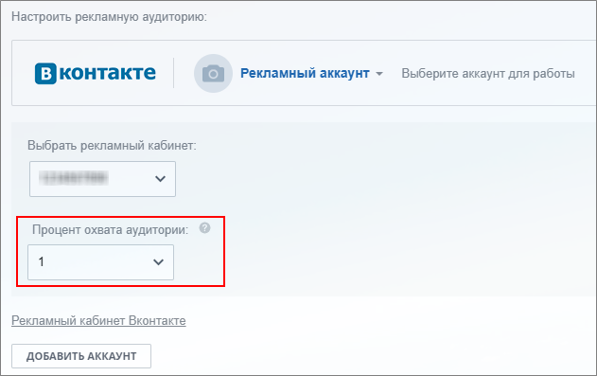

Обратите внимание, что чем больше указан процент, тем больше получаемая аудитория и тем меньше она схожа с исходной.